***Gebruik onze digitale menukaart:***

***Scan de QR code op je tafel met de camera van je telefoon en bestel direct!***

***Snel en contactloos!***

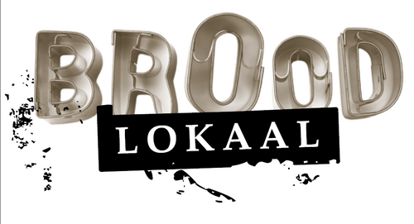*Menukaart*

Ⓢ *= Suikervrij*  
Ⓛ *= Lactosevrij*  
Ⓥ = *Veganistisch*  
Ⓖ = *Glutenvrij*

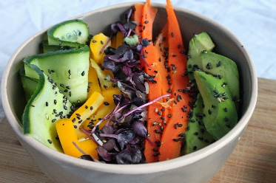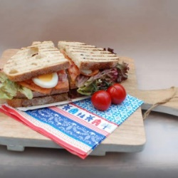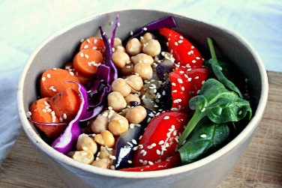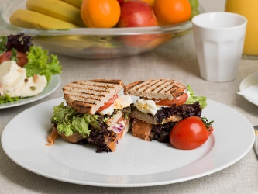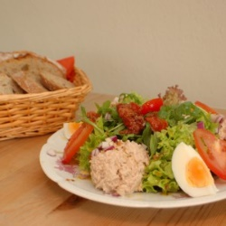

**Warme dranken**

Wij maken gebruik van heerlijke versgemalen **Illy** koffiebonen, zie de Illy koffie menukaart voor alle soorten koffies.

* Koffie *(zie de Illy koffie menu kaart)*
* *Matcha of Kurkuma Latte met kokosmelk €3,50*
* *Chai Latte €3,25*
* Warme chocolademelk (melk, puur, wit of

ruby chocolade) *€3,15*

* Extra veel slagroom *€1,00*
* Kinder chocomel €2,50
* Thee (Zie de Or Tea menukaart) *€2,50*
* Verse munt- of gemberthee met honing €3,15
* Thai tea met citroengras /blad en gember €3,15

**Huisgemaakt Zoet**

* Diverse koeken en muffins €2,00

*o.a. chocolate chip, macadamia, haver-spelt,*

*sweet heaven, pastel de nata, mueslireep*

* Punt versgebakken taart €4,00  
  *appel, wortel* Ⓖ*,* Ⓛ *cheesecake of chocola* Ⓖ
* Nootzakelijk kwaad Ⓖ €3,10  
  *amandeldeeg, room en zoete hazelnoot*

**Ontbijt**

* Roombotercroissant naturel €2,00
* Chocolade broodje €2,20
* Croissant met boter en jam of kaas €3,00
* Bananenbrood – *met dadeljam*ⓁⓋ €4,75
* Yoghurt, *zaden, pitten, noten, honing* €4,75
* Uitsmijter: *ham en of kaas, tomaat , ui* €8,50
* Broodlokaal ontbijt: koffie/thee, kleine verse jus, croissant, gekookt ei, mandje brood, boter, jam en hartig beleg €10,75

**Koude dranken**

* Verse jus d’orange €3,25
* Smoothie van het seizoen €3,95
* Appelsap v*an appels uit Zeist* €2,50
* Limonade met duurzaam rietje €2,00
* Schulp-bio flesje: Aardbei appel €2,95
* Melk , karnemelk, chocomel €2,50
* Flesje water (bruisend of plat) €2,50
* Coca Cola */* lce Tea€2,50
* Bruisend vlierbloesemlimonade €3,25

**a  
Alcoholische dranken**

* Pils *(bio brouwerij De Leckere)* €3,00
* Speciaalbier *(zie bierkaart)*  €3,75
* Glas wijn – de keus van Teus €4,00

**High Tea**

* High Tea Compleet: met sandwich €18,50
* High Tea Zoet: zonder sandwich €13,50
* Scone *met cream en huisgemaakte jam*  €3,50

**Broodlokaal tosti’s**

Wij gebruiken ons eigen brood* voor deze tosti’s.

* Mozzarella – met tomaat en pesto €6,25
* Brie – met bacon en appel €6,25
* Tonijn – met kaas, rode ui en sambal €6,25
* Salami – *met kaas, tomaat, ui, paprika* €6,25
* Kaas – *met tomaat, rode ui en sambal* €5,50
* *Ham/kaas- met ham en kaas* €5,50
* Kindertosti- kaas, ham of salami casino 3,50

**Het Broodlokaal –** Dagelijks geopend tot 17:00   
 Slotlaan 247, Zeist  030 691 1013  
 [www.hetbroodlokaal.nl](https://www.hetbroodlokaal.nl)   
 [www.facebook.com/hetbroodlokaalonline](http://www.facebook.com/hetbroodlokaalonline)   
  broodlokaal  
 info@hetbroodlokaal.nl

**\* Ons brood** is afkomstig van bakkerijen Van Menno, de Veldkeuken en Panesco Deze bakken wij dagelijks vers af. Onze keuken kiest altijd het lekkerste brood voor u uit. Specifieke wensen zoals **glutenvrij brood** is mogelijk (+€0,60)

* Gezond - met ham, kaas, ei, tomaat, ui €6,50
* Gerookte kip – *met avocado en tomaat*Ⓛ €7,50
* Tonijnsalade – *met ei, ui en tomaat* Ⓛ €7,50
* Carpaccio – op toast *met pestomayo* €8,25

*pijnboompitten, parmezaanse kaas*

* Vegan – op toast *met* *hummus*, (gegrilde) €7,50

groenten, *avocado, , walnoot en sesam* ⓋⓁ

**Warme lunch:**

* Soep met broodⓋⓁ (alleen bij koud weer) €6,75
* Dutch Weed Burger- burger van soja en Kombu zeewier op een knapperig algenbroodje met sla, tomaat €8,75

augurk, gebakken uien en weed saus ⓋⓁ

* Boerenomelet – met ui, paprika, tomaat en kaas €8,75
* Saucijzenbroodje €2,50

**Salades en groenten bowls** De salades zijn bereid met sla, rucola, tomaat, alfalfa, dressing en met brood* en boter

* Salade gerookte zalm – *met rode ui en avocado, ei, komkommer* ⓁⒼ€9,50
* Salade geitenkaas (warm) – *met spinazie, walnoten en honing, pompoenpitten, paprika* ⓁⒼ€9,50
* Salade tonijn– *met tomaat, rode ui, ei* ⓁⒼ€9,50
* *Marokkaanse bowl - bloemkoolrijst, (gegrilde) groenten, koriander ,hummus , sesam* ⓋⓁ €8,50
* *Poke bowl – bloemkoolrijst, komkommer avocado, zalm, ui, sesam , koriander, wasabi* ⓁⒼ €9,50

**Club Sandwiches** Drie lagen geroosterd brood*. Alle sandwiches worden belegd met sla, tomaat en mosterdmayonaise

* Dubbel bacon – *met ei en extra veel bacon* Ⓛ €8,25
* Gerookte kip – *met bacon en* *avocado* Ⓛ €8,25
* Eiersalade – *met bacon en rode ui* Ⓛ €8,25

**Belegde boterhammen** Wij gebruiken onze huisgebakken broden*. Rijkelijk aangekleed met sla, rucola en diverse groenten.

* Oude kaas – met grove mosterd en tomaat €5,75
* Mozzarella – *met tomaat en pesto* €6,50
* Geitenkaas – *met walnoten en honing* €7,50
* Eiersalade –  *van scharrelei* en *bieslook*Ⓛ €6,50
* BLTC- *toast met bacon en gesmolten kaas* €6,50
* Smashed avocado – op toast met een ei €6,50

Informeer voor allergie-informatie bij onze medewerkers

* Tonijnsalade – *met bacon en rode ui* Ⓛ €8,25
* Gerookte zalm – *met ei en rode ui* Ⓛ €8,75
* Vega – *kaas, ei en rode ui* , avocado €7,75